|  |
| --- |
| Họ và tên: Phan Hàn Thái  Mã số sinh viên: 23521419  Lớp: IT007.P23.1 |

HỆ ĐIỀU HÀNH  
BÁO CÁO LAB 2

**CHECKLIST**

**2.5. BÀI TẬP THỰC HÀNH**

|  |  |  |  |  |
| --- | --- | --- | --- | --- |
|  | **BT 1** | **BT 2** | **BT 3** | **BT 4** |
| **Trình bày cách làm** |  |  |  |  |
| **Chụp hình minh chứng** |  |  |  |  |
| **Giải thích kết quả** |  |  |  |  |

**2.6. BÀI TẬP ÔN TẬP**

|  |  |  |  |  |  |
| --- | --- | --- | --- | --- | --- |
|  | **BT 1.a** | **BT 1.b** | **BT 1.c** | **BT 2.a** | **BT 2.b** |
| **Trình bày cách làm** |  |  |  |  |  |
| **Chụp hình minh chứng** |  |  |  |  |  |
| **Giải thích kết quả** |  |  |  |  |  |

**Tự chấm điểm:** 10

*\*Lưu ý: Xuất báo cáo theo định dạng PDF, đặt tên theo cú pháp:* ***<MSSV>_LAB2.pdf***

**2.5. BÀI TẬP THỰC HÀNH**

# Chạy tất cả các đoạn lệnh ví dụ ở phần 2.4. Chụp hình kết quả chạy các file script và lưu vào báo cáo.

Trả lời:

VD 2.1

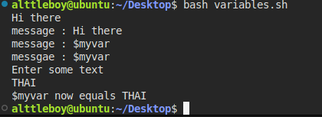

VD 2.2

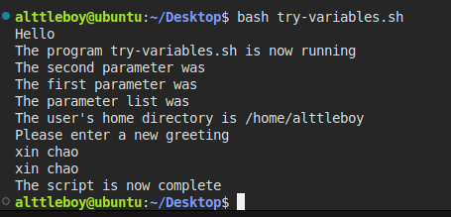

VD 2.3

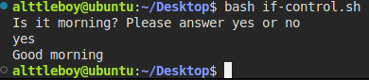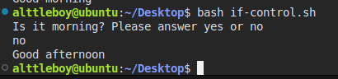

VD 2.4:

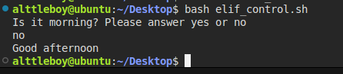

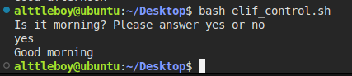

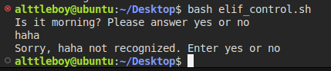

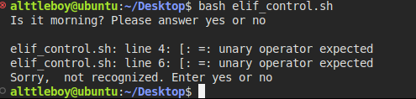

VD 2.5

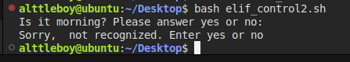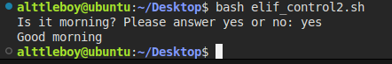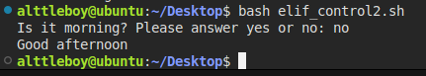

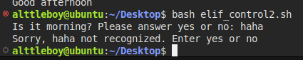

VD 2.6

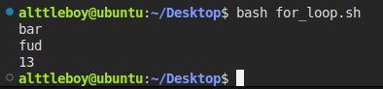

VD 2.7

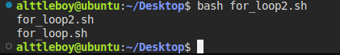

VD 2.8

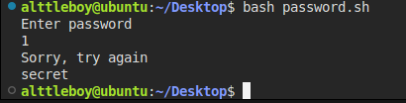

VD 2.9

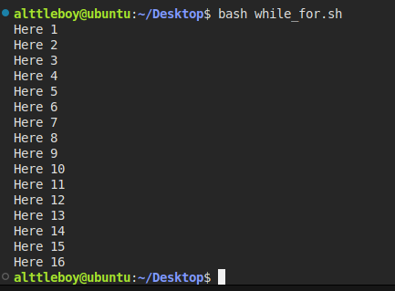

VD 2.10

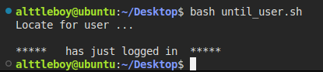

VD 2.11

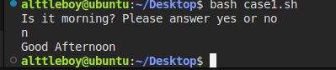

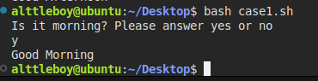

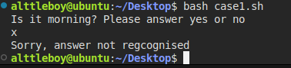

VD 2.12

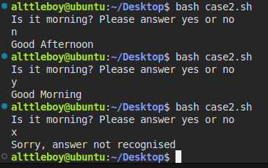

# Viết chương trình cho phép nhập vào tên và MSSV. Kiểm tra nếu MSSV đó không trùng với mình thì bắt nhập lại. In ra màn hình kết quả.

Trả lời

|  |  |
| --- | --- |
| #!/bin/bash  default="23521419"  echo "Name:"  read name  echo "MSSV:"  read MSSV  while [ "$MSSV" != "$default" ];  do  echo "MSSV khong hop le, vui long nhap lai MSSV:"  read MSSV  done  echo "MSSV hop le"  exit 0 | Cho MSSV mặc định để kiểm tra  Đọc tên và MSSV nhưng chỉ kiểm tra MSSV  Khi MSSV nhập vào không giống với MSSV mặc định thì bắt nhập lại  Sau khi giống MSSV thì thoát while và in ra kết quả |

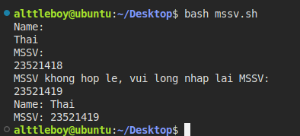

# Viết chương trình cho phép nhập vào một số n. Kiểm tra nếu n < 10 thì yêu cầu nhập lại. Tính tổng các số từ 1 đến n. In kết quả ra màn hình.

Trả lời:

|  |  |
| --- | --- |
| #!bin/bash  echo "Nhap n:"  read n  while [ "$n" -lt 10 ];  do  echo "Nhap lai n:"  read n  done  sum=0  for ((i=1; i<=n; i++))  do  sum=$((sum + i))  done  echo "Tong tu 1 den $n: $sum"  exit 0 | Nhập n  Khi n < 10 thì nhập lại n  -lt: less than  Sau khi nhập n > 10 thì thoát lặp để tính tổng  Tạo biến sum = 0 để tính tổng từ 1 đến n  Dùng for từ 1 đến n để tính tổng  Thực hiện phép tính toán phải có (( )) để chương trình nhận biết đây là phép tính  In ra tổng từ 1 đến n |

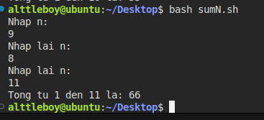

# Viết trình cho phép nhập vào một chuỗi. Kiểm tra chuỗi đó có tồn tại trong một file text (ví dụ test.txt) cùng thư mục hay không?

Trả lời

|  |  |
| --- | --- |
| #!bin/bash  echo "Nhap text:"  read text  if grep "$text" ./*.txt; then  echo "$text co trong file .txt cung thu muc"  else  echo "$text khong co trong file .txt cung thu muc"  fi  exit 0 | Nhập chuỗi  Nếu tìm thấy text trong bất cứ file có đuôi .txt nào trong cùng thư mục thì in có nếu không thì in không |

Với file result.txt có nội dung như sau:

|  |
| --- |
| Iteration: 0  Iteration: 1  Iteration: 2  Iteration: 3  Iteration: 4  Iteration: 5  Iteration: 6  Iteration: 7  Iteration: 8  Iteration: 9  Iteration: 10 |

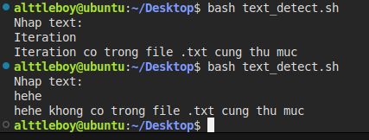

Sau khi test lại

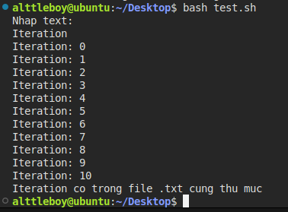

Lệnh grep in ra các dòng khớp sau đó mới thực hiện lệnh echo trong if else

Cách khắc phục phải thêm -q sau grep

|  |
| --- |
| #!bin/bash  echo "Nhap text:"  read text  if grep **-q** "$text" ./*.txt; then  echo "$text co trong file .txt cung thu muc"  else  echo "$text khong co trong file .txt cung thu muc"  fi  exit 0 |

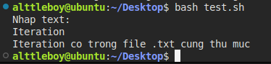

**2.6. BÀI TẬP ÔN TẬP**

# Tìm hiểu trên Google về việc cài đặt lệnh git, sử dụng git để tải thư mục ảnh tại đây: *https://github.com/locth/OS_LAB2_IMG.git* Viết một file kịch bản để làm những công việc sau: a. Kiểm tra trong thư mục người dùng, nếu thấy thư mục PNG và JPG chưa tồn tại thì tạo 02 thư mục này. b. Di chuyển tất cả file PNG trong thư mục ảnh ở trên vào thư mục PNG. Xuất ra màn hình số lượng ảnh PNG. c. Di chuyển tất cả file JPG trong thư mục ảnh ở trên vào thư mục JPG. Xuất ra màn hình số lượng ảnh JPG.

Trả lời

1.

* Git init để tạo git repository.
* Git pull [link] để tải các file có trong thư mục github.

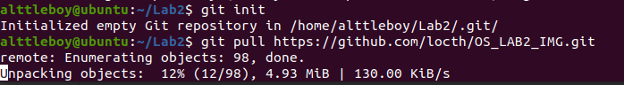

a)

|  |  |
| --- | --- |
| #!bin/bash  if [ ! -d /home/alttleboy/"PNG" ]; then  mkdir /home/alttleboy/PNG  fi  if [ ! -d /home/alttleboy/"JPG" ]; then  mkdir /home/alttleboy/JPG  fi | Kiểm tra nếu không tồn tại thư mục PNG thì tạo thư mục tên PNG  Kiểm tra nếu không tồn tại thư mục tên JPG thì tạo thư mục tên JPG |



b) và c)

|  |  |
| --- | --- |
| # b)  count=0  for file in *.png  do  if [ -f "$file" ]; then  mv "$file" /home/alttleboy/PNG  ((count++))  fi  done  echo "Number of PNG files: $count"  # c)  count=0  for file in *.jpg  do  if [ -f "$file" ]; then  mv "$file" /home/alttleboy/JPG  ((count++))  fi  done  echo "Number of JPG files: $count" | Tạo biến đếm = 0  Dùng vòng lặp for và if kiểm tra file có đuôi .png  Di chuyển file có đuôi .png đến thư mục PNG đã tạo và tăng biến đếm lên 1  Dùng câu lệnh if [ -f “$file” ] để kiểm tra có file nào không. Vì nếu không có file, vòng for vẫn được chạy 1 lần và tăng biến count lên 1  Xuất ra biến đếm  Tương tự cho câu C  Tạo biến đếm = 0  Dùng vòng lặp for và if kiểm tra file có đuôi .jpg  Di chuyển file có đuôi .jpg đến thư mục JPG đã tạo và tăng biến đếm lên 1  Xuất ra biến đếm |

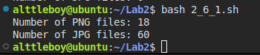

# Tạo ra một file text tên monhoc.txt chứa danh sách mã môn học của sinh viên trong học kỳ này, mỗi mã nằm trên một dòng. Viết một file kịch bản thực hiện các việc sau: a. Yêu cầu người dùng nhập vào họ và tên (không dấu), tạo ra thư mục có tên tương ứng với thông tin người dùng vừa nhập b. Đọc file text monhoc.txt ở trên, ở trong thư mục vừa tạo ở câu a, với mỗi môn học, tạo ra một thư mục có tên tương ứng với mã môn đó.

Trả lời

a)

|  |  |
| --- | --- |
| #!bin/bash  echo "Ho va ten: "  read name  mkdir ./"$name" | Nhập họ và tên  Tạo thư mục có tên tương ứng |

b)

|  |  |
| --- | --- |
| for monhoc in `cat monhoc.txt`  do  mkdir ./"$name"/"$monhoc"  done | Dùng for để duyệt qua lệnh *cat monhoc.txt* trả về mã môn học  Dùng for để tạo thư mục tên tương ứng với mã môn học |

